开始时，页面是这样的：

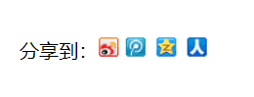

当点击图片时，出现分享的内容，要求要出现在指定的位置。如下图所示：

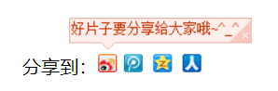

配套提供图片可以使用。